Міністерство освіти і науки України
Львівський національний університет імені Івана Франка Факультет прикладної математики та інформатики

Бази даних та інформаційні системи

Лабораторна робота №14
Тема: «Мова виразів XPath»
з курсу “Бази даних та інформаційні системи ”

Виконав: Ст. Яценко Владислав Тарасович
Група: ПМі-33

Львів – 2025

Тема: Мова виразів XPath
Мета роботи: Вивчення мови виразів XPath та створення виразів XPath для ефективнішого використання XSLT та XQuery

Хід роботи

1. Прочитав теоретичний матеріал.
2. Написав декілька виразів шляху XPath у відповідності до свого XML
документа з лабораторної 3.
XML документ з лабораторної роботи 3:
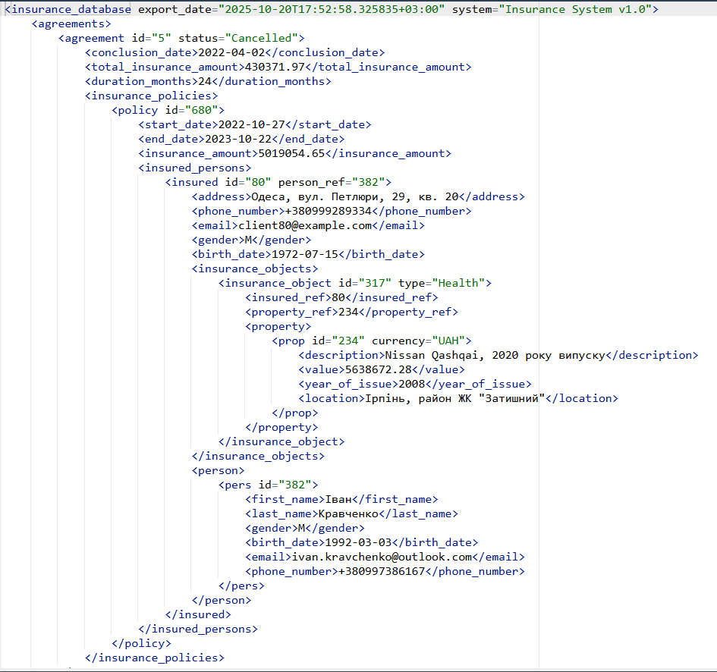

- Опис: ID скасованих договорів. 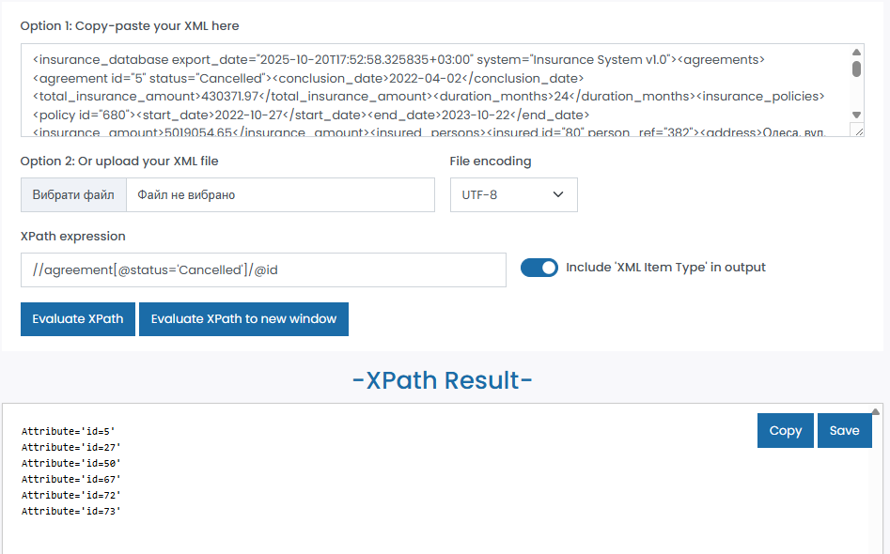
- Опис: Кількість застрахованих жінок. 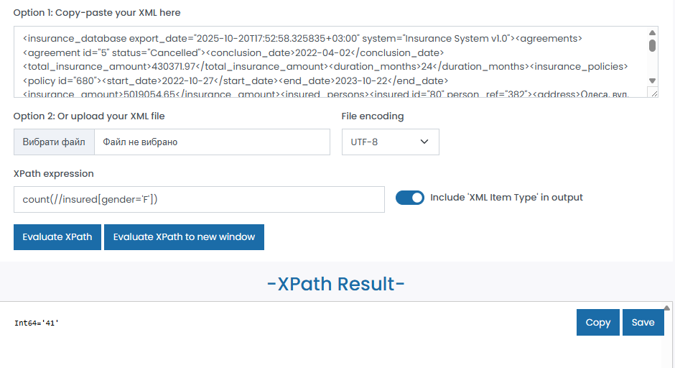

- Опис: Страхові суми договорів терміном понад 30 місяців. 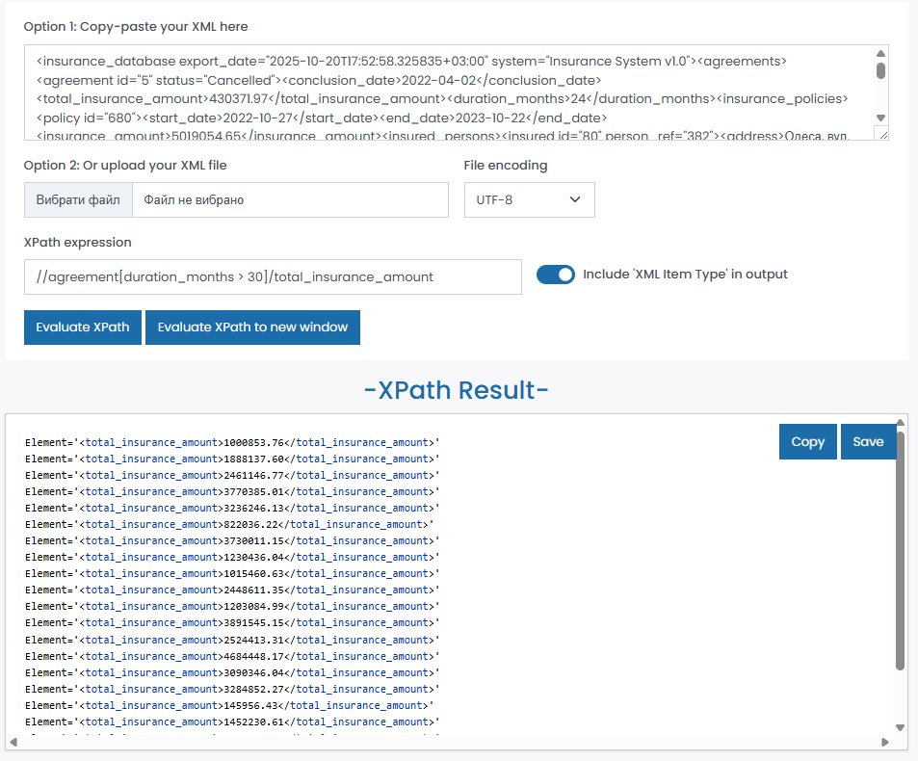
- Опис: Загальна сума всіх активних договорів. 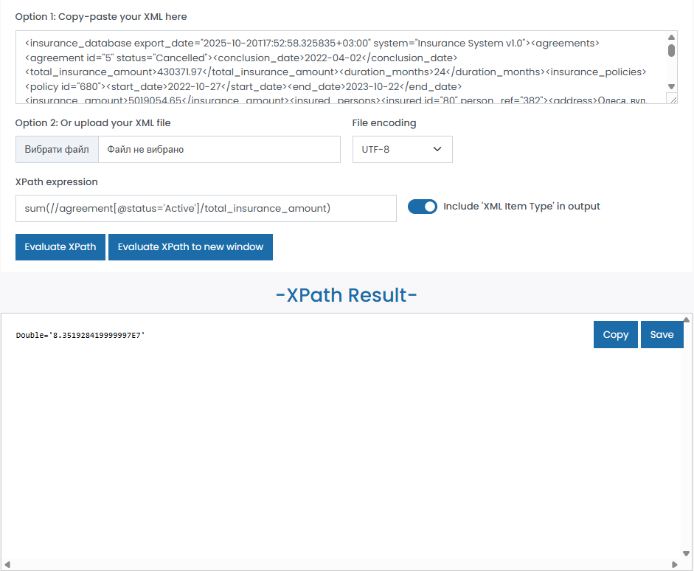
- Опис: Прізвища застрахованих, народжених до 1980 року. 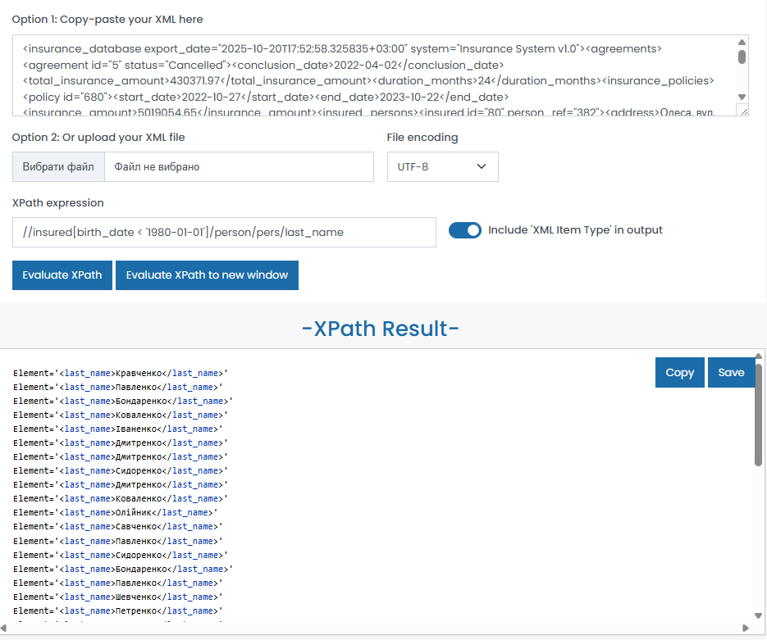
- Опис: Знаходить повне ім'я особи, чий поліс має найбільшу страхову суму серед усіх полісів.
//policy[insurance_amount = max(//policy/insurance_amount)]/insured_persons/insured/person/pers/concat(first_name, ' ', last_name)
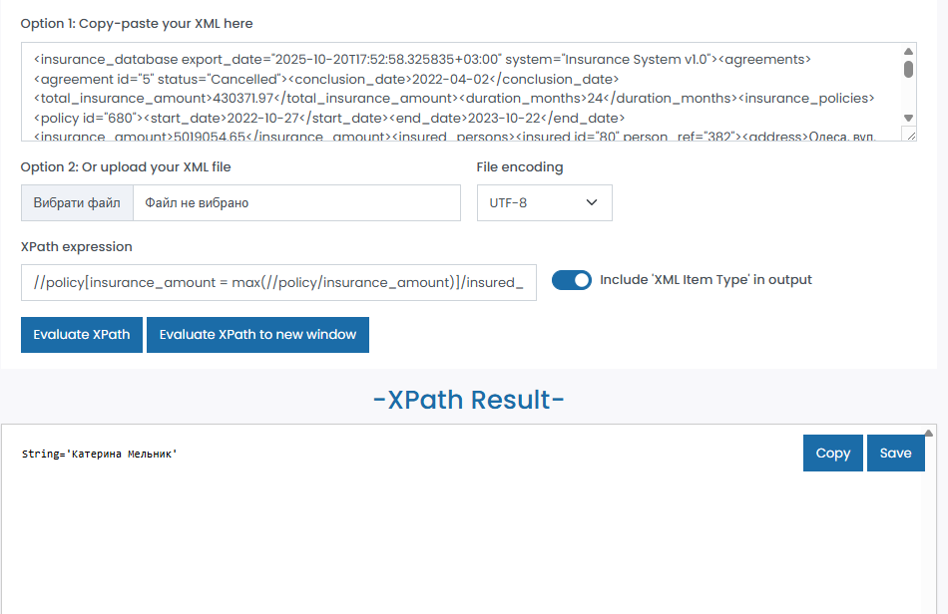
Контрольні запитання:
1. Що означає назва мови XPath?
XPath (XML Path Language) - мова шляхів XML. Назва походить від використання виразів шляху (path expressions) для навігації по XML-документу, подібно до шляхів у файловій системі або URL-адресах.
Приклад:

2. Що таке порядок документа і яким обмеженням він має задовільняти?
Порядок документа (document order) - це стабільний порядок всіх вузлів у документі.
Обмеження, яким має задовольняти порядок:
- Кореневий вузол завжди перший
- Кожен вузол йде перед усіма своїми дітьми та нащадками
- Вузли простору імен йдуть відразу після свого елемента
- Вузли атрибутів йдуть після вузлів простору імен
- Брати йдуть у порядку появи в XML
- Діти та нащадки йдуть перед наступними братами
Приклад
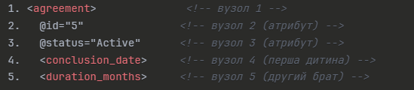

3. Який взаємозв'язок вузлів XML документа?
Існує 5 типів взаємозв'язків між вузлами:
- Parent (Батько) - безпосередній батьківський вузол. Кожен елемент має одного батька.
- Children (Діти) - безпосередні дочірні вузли елемента.
- Siblings (Брати і сестри) - вузли, які мають одного спільного батька.
- Ancestors (Предки) - батько, батько батька, і так далі вгору по дереву.
- Descendants (Нащадки) - діти, діти дітей, і так далі вниз по дереву.

Приклад:
<agreement> <!-- Батько для всіх нижче -->
<conclusion_date>2023-10-16</conclusion_date> <!-- Дитина agreement, брат для duration -->
<duration_months>36</duration_months> <!-- Дитина agreement, брат для conclusion_date -->
<insurance_policies> <!-- Дитина agreement, предок для policy -->
<policy> <!-- Нащадок agreement -->
<insured>...</insured> <!-- Нащадок agreement -->
</policy>
</insurance_policies>
</agreement>

4. Які вирази шляху у короткій формі використовуються для вибору вузлів?
Основні короткі форми виразів:
nodename - вибирає всі вузли з цією назвою
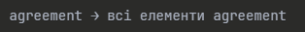
/ - на початку означає корінь документа
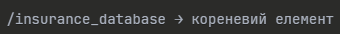
// - вибір з будь-якого місця документа
. - вибирає поточний вузол
.. - вибирає батьківський вузол (на один рівень вгору)
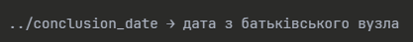
@ - вибирає атрибут
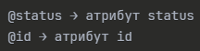

5. Що таке абсолютний і відносний вирази шляху?
Абсолютний шлях - це вираз, який починається з / або // і завжди відраховується від кореня документа. Не залежить від контексту.
Відносний шлях - це вираз без / на початку, який відраховується від поточного вузла (контексту). Залежить від того, де ми зараз знаходимось.
Різниця: Абсолютний шлях завжди дає однаковий результат, відносний - залежить від контексту.

6. Наведіть приклад предикатів для пошуку конкретного вузла або вузла, який містить конкретне значення.
Відповідь: Предикати - це умови у квадратних дужках [], які фільтрують вузли.
Приклад 1 - позиція:
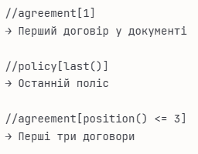

Приклад 2 - атрибут:
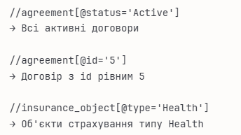

Приклад 3 - значення елемента:
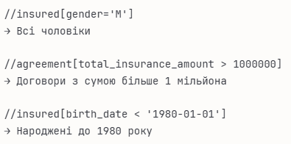

Приклад 4 - комбінації:
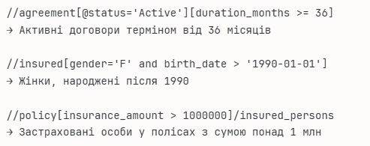
7. Наведіть приклад вибору невідомих XML-вузлів.

Коли ми не знаємо точну назву елемента або хочемо вибрати різні типи вузлів, використовуються підстановочні символи (wildcards).
Символ * (зірочка) - замінює будь-яку назву елемента. Використовується коли:
- Не знаємо точну назву елемента
- Хочемо вибрати всі дочірні елементи незалежно від назви
- Потрібні всі елементи на певному рівні
Символ @* - замінює будь-яку назву атрибута. Використовується для:
- Вибору всіх атрибутів елемента
- Пошуку елементів, які мають хоч один атрибут
- Перевірки наявності атрибутів без знання їх назв
Функція node() - відповідає будь-якому вузлу будь-якого типу:
- Елементи
- Текстові вузли
- Атрибути
- Коментарі
- Інструкції обробки
Це найзагальніший варіант, який вибирає абсолютно все.
Різниця між * і node():
//agreement/* → Тільки дочірні ЕЛЕМЕНТИ (conclusion_date, duration_months...)
//agreement/node() → Елементи + текст + коментарі + все інше

8. Як у виразі XPath можна вибрати кілька шляхів?
Для об'єднання результатів різних виразів XPath використовується оператор |.
Теорія:
Оператор | працює як логічне "АБО" (OR) і:
- Об'єднує результати декількох незалежних виразів
- Повертає всі вузли з усіх виразів без дублікатів
- Зберігає порядок документа в результаті
- Може об'єднувати необмежену кількість виразів
Коли використовується:
- Потрібно вибрати елементи різних типів
- Треба вибрати вузли з різних частин документа
- Необхідно об'єднати результати з різними умовами
Синтаксис: вираз1 | вираз2 | вираз3
//first_name | //last_name → Всі імена і всі прізвища

//agreement[@status='Active'] | //agreement[@status='Cancelled'] → Активні і скасовані договори

Висновок: на цій лабораторній роботі я практично ознайомився з синтаксом мови виразів XPath, їх створенням та використанням.

